Magnetpole herstellen (1)
Die Vorgänge in einem Stück Eisen, wenn man es magnetisiert, kann man mit dem Modell der Elementarmagnete erklären. Nach diesem Modell besteht das Stück Eisen aus vielen kleinen sogenannten Ele-mentarmagneten. Jeder dieser Elementarmagnete hat einen Nordpol und einen Südpol. Nur wenn diese Elementarmagnete in eine Richtung ausgerichtet sind, ist der Gegenstand ein Magnet. |  | 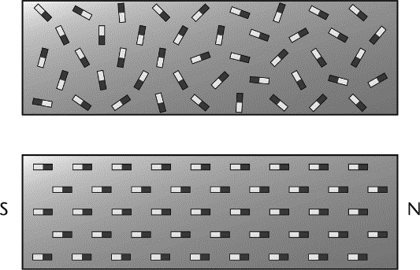
A1 Überstreiche einen Eisennagel mehrmals mit einem Stabmag-neten von einem Ende zum anderen Ende. Achte unbedingt darauf, dass du immer in dieselbe Richtung streichst und dass du immer denselben Pol des Magneten verwendest. Beschreibe, was bei
diesem Vorgang passiert.

A2 Magnetisiere eine Stricknadel aus Eisen und finde mithilfe eines Kompasses den Nordpol und den Südpol dieser Stricknadel heraus. Kneife nun mit einer Zange die Stricknadel genau in der Mitte durch. Überprüfe mit dem Kompass erneut Nordpol und Südpol bei den Stücken der Stricknadel. Beschreibe, was die Überprüfung ergibt.

A3 Yvonne hat vor dem Zusammenbau eines Schranks die Spitze
eines Schraubendrehers magnetisiert. Beschreibe deine Vermutungen, weshalb sie dies getan hat.

Magnetpole herstellen (1) – Lösung
Die Vorgänge in einem Stück Eisen, wenn man es magnetisiert, kann man mit dem Modell der Elementarmagnete erklären. Nach diesem Modell besteht das Stück Eisen aus vielen kleinen sogenannten Ele-mentarmagneten. Jeder dieser Elementarmagnete hat einen Nordpol und einen Südpol. Nur wenn diese Elementarmagnete in eine Richtung ausgerichtet sind, ist der Gegenstand ein Magnet.
A1 Überstreiche einen Eisennagel mehrmals mit einem Stabmag-neten von einem Ende zum anderen Ende. Achte unbedingt darauf, dass du immer in dieselbe Richtung streichst und dass du immer denselben Pol des Magneten verwendest. Beschreibe, was bei
diesem Vorgang passiert.
Die einzelnen Elementarmagnete werden innerhalb
des Nagels alle in eine Richtung ausgerichtet.
Der Nagel wird magnetisiert. Er wird selbst zu
einem Magneten.

A2 Magnetisiere eine Stricknadel aus Eisen und finde mithilfe eines Kompasses den Nordpol und den Südpol dieser Stricknadel heraus. Kneife nun mit einer Zange die Stricknadel genau in der Mitte durch. Überprüfe mit dem Kompass erneut Nordpol und Südpol bei den Stücken der Stricknadel. Beschreibe, was die Überprüfung ergibt.
Die beiden Stricknadelstücke haben jeweils wieder einen Nordpol und einen Südpol.
Jedes Teilstück ist nun ein eigener Magnet.

A3 Yvonne hat vor dem Zusammenbau eines Schranks die Spitze
eines Schraubendrehers magnetisiert. Beschreibe deine Vermutungen, weshalb sie dies getan hat.
Durch das Magnetisieren des Schraubendrehers
wird die Schraube aus Eisen angezogen und fällt
nicht mehr auf den Boden.

